绍兴市中医院2025年度职工健康体检分析报告

为了能让全院职工及时了解自身健康状况，规避影响健康的不良因素，提高医院职工身心健康水平，医院于2025年3月进行了本年度的职工健康体检。现将本次体检情况分析报告如下：
一、体检概况
1.体检时间：2025年度体检安排在3月3日至3月19日进行。
2.参检人数：本次职工健康体检应检总人数1128人，其中男性329人，女性799人；实际参检人数1078人，年龄分布见下图。
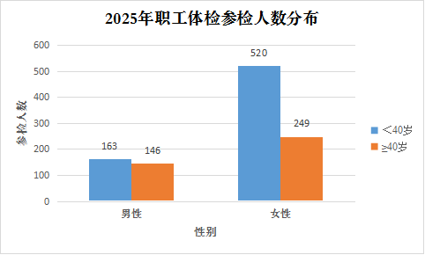

3.体检项目：血压、胸部CT、心电图、B超（甲状腺、上腹部、乳腺、下腹部、前列腺、颈动脉（新增）），尿常规、血常规、肝功能、血糖、血脂四项、肾功能三项、血尿酸、血TSH、AFP、CEA、CA199、CA125、TPSA、CA153、FT3、FT4、同型半胱氨酸、TCT+白带+妇检（已婚女性）、C14呼气试验。
二、体检结果汇总
2025年职工健康体检整体完成情况较好，参检率为95.57%，较去年下降0.07%。主要异常结果检出率统计如下：

2025年主要异常结果检出率统计（前12位）
序号 | 检查异常项目 | 参检总人数 | 异常人数（男） | 异常人数（女） | 总异常人数 | 2024年异常结果检出率（%） | 2025年异常结果检出率（%） | 较去年增长率（%）
1 | 甲状腺结节 | 1078 | 125 | 371 | 496 | 41.84 | 46.01 | 4.17
2 | 血脂升高 | 1078 | 110 | 160 | 270 | 32.07 | 25.05 | -7.02
3 | 尿常规异常 | 1078 | 47 | 221 | 268 | 20.78 | 24.86 | 3.9
4 | 肺部结节 | 1078 | 57 | 187 | 244 | 28.27 | 22.63 | -5.64
5 | 乳腺结节、小叶增生 | 769 | / | 221 | 221 | 15.84 | 28.74 | 12.9
6 | 脂肪肝 | 1078 | 107 | 66 | 173 | 11.95 | 16.05 | 4.1
7 | 胆囊息肉、结石 | 1078 | 43 | 78 | 121 | 16.13 | 11.22 | -4.91
8 | 幽门螺旋杆菌 呼气试验阳性 | 1078 | 37 | 76 | 113 | 17.93 | 10.48 | -7.45
9 | 尿酸升高 | 1078 | 45 | 28 | 73 | 10.91 | 6.77 | -4.14
10 | 甲状腺弥漫性病变 | 1078 | 8 | 65 | 73 | 3.32 | 6.77 | 3.45
11 | 体重指数增高 | 1078 | 28 | 24 | 52 | 7.21 | 4.82 | -2.39
12 | 血糖升高 | 1078 | 23 | 24 | 47 | 5.79 | 4.36 | -1.43
13 | 颈动脉内膜毛糙、斑块形成（2025年新增） | 393 | 4 | 8 | 12 | / | 3.05 | /
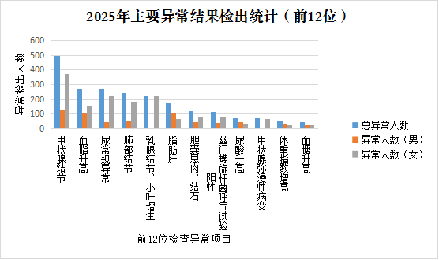
三、异常结果数据分析
体检结果显示，与2024年相比，检查结果异常的前12个项目中，7个指标有不同程度下降、5个呈上升趋势。从具体项目分析来看，2025年甲状腺结节、乳腺结节和小叶增生的异常检出率分别为46.01%、28.74%，位居前二。幽门螺旋杆菌呼气试验阳性、血脂升高检出率较去年下降最为明显，乳腺结节、甲状腺结节检出率较去年有所上升。
（一）改善指标：检出率下降
1.代谢性疾病相关指标
血脂异常：下降7.02%（2024年32.07% → 2025年25.05%）。
可能原因：健康饮食宣教普及、职工主动参与及运动干预。
尿酸升高：下降4.14%（2024年10.91% → 2025年6.77%）。
可能原因：高嘌呤饮食控制意识增强，部分职工规范用药治疗。
体重指数（BMI）增高：下降2.39%（2024年7.21% → 2025年4.82%）。
可能原因：职工重视自身体重管理，运动及饮食等健康生活方式措施落实初见成效。
血糖升高：下降1.43%（2024年5.79% → 2025年4.36%）。
可能原因： 糖尿病高危人群筛查及早期生活方式干预。
2.消化系统疾病相关指标
幽门螺旋杆菌阳性率：下降7.45%（2024年17.93% → 2025年10.48%）。
可能原因：2024年为首次检测，检出阳性率较高，阳性职工进行规范化三联/四联治疗。
胆囊结石/息肉：下降4.91%（2024年16.13% → 2025年12.11%）。
可能原因：职工执行低脂饮食，定期复查，减少疾病进展。
3.呼吸系统疾病相关指标
肺部结节检出率：下降5.64%（2024年28.27% → 2025年22.63%）。
可能原因：重视烟草危害，积极戒烟，减少主动、被动吸烟。
（二）需关注指标：检出率上升
1.甲状腺相关异常指标
甲状腺结节：上升4.17%（2024年41.84% → 2025年46.01%）。
可能原因：高分辨率超声普及、电离辐射或环境因素潜在影响。
甲状腺弥漫性病变：上升3.45%（2024年3.32% → 2025年6.77%）。
可能原因：碘摄入不均衡、自身免疫性疾病（如桥本甲状腺炎）筛查率提高。
2.乳腺及代谢性异常指标
乳腺结节：上升12.9%（2024年15.84% → 2025年28.74%）。
可能原因：乳腺超声筛查覆盖率提升，激素替代治疗或压力相关激素波动。此外，2025年本项目检出异常率的统计方法与统计口径与往年不同，可能导致异常检出率的明显上升。
3.代谢性疾病异常指标
脂肪肝 ：上升4.1%（2024年11.95% → 2025年16.05%）。
可能原因：久坐办公、高脂高糖饮食摄入过多，代谢综合征前期表现，运动意识淡泊。
4.泌尿系统异常指标
尿常规异常：上升3.9%（2024年20.78% → 2025年24.86%）。
可能原因：慢性肾病早期筛查敏感度提高，或职工饮水不足、泌尿系感染未及时治疗。
四、健康管理建议
（一）针对性干预措施
1.代谢性疾病管理
强化生活方式干预，推荐低能量饮食、限盐限油、低嘌呤饮食，每周进行150分钟中等强度有氧运动，同时戒烟限酒，避免久坐。结合中医体质辨识，采用中药、针灸或代茶饮辅助调理。督促医院职工食堂提供低脂、低嘌呤、高纤维配餐选项。
2.消化及呼吸系统疾病管理
对幽门螺旋杆菌阳性职工由消化科医生提供专业治疗，提倡使用公筷公勺，建议家庭成员同步进行HP筛查，避免交叉感染。胆囊结石、息肉者宜低脂、高膳食纤维饮食，规律进食，进行适度有氧运动，改善胆汁淤积。也可中医辅助调理，如山楂陈皮茶、薏仁粥等食疗方。
3.结节类疾病专项管理
乳腺结节需结合家族史、年龄、结节形态综合评估，鼓励进行每月一次自我检查和定期专科检查，保持情绪稳定，减少高脂饮食，避免滥用激素类保健品。甲状腺结节根据超声分级评估，良性结节定期随访，无需特殊治疗，平时控制碘摄入，避免熬夜、情绪波动等。建议甲状腺弥漫性病变职工监测甲状腺抗体（TPOAb、TgAb），结合甲状腺功能（TSH、FT3/FT4）情况进行综合评估干预。
4.脂肪肝及泌尿系统干预
日常饮食减少食用高胆固醇、高脂肪食物（如油炸食品、动物内脏），增加蔬菜、水果、全谷物摄入，选择去皮禽肉、鱼类、豆制品等优质蛋白，限制高嘌呤食物，控制体重。定期监测检查肝、肾功能、血脂、血糖及肝肾超声，动态评估病情进展。
（二）长期健康促进
1.政策环境支持
根据年度职工体检结果，持续优化下一年度的体检方案，适当增加针对性体检项目。压力是代谢性疾病诱因之一 ，鼓励职工寻求心理门诊进行心理疏导，缓解工作压力 。同时根据职工需求增添工会活动室运动器械，吸引更多职工参与工会活动。
2.分类健康干预
针对不同的风险等级采取不同干预措施，由公共卫生科主动告知高风险职工体检异常结果，方便职工及时进行医疗干预；中风险职工调整生活方式，加强营养与日常锻炼，建议膳食科开设控糖餐、高蛋白轻食等，充分利用工会户外、跑步、网球、乒乓球、羽毛球俱乐部及职工运动会等平台，开展各类运动。低风险职工保持健康生活方式，保持心情舒畅，戒烟限酒，避免熬夜等。
五、结论
本年度体检数据表明，医院在代谢性疾病方面指标明显向好，防控成效显著，其中幽门螺旋杆菌检测为2024年新增项目，通过职工有效干预，效果显现，阳性率较去年下降7.45%；但在甲状腺疾病、脂肪肝等问题上凸显职工健康风险。2025年新增颈动脉超声检查，检查阳性率为3.05%，需引起重视。未来需结合职工工作强度大、作息不规律等特点，将职工健康管理融入医院日常工作场景，助力职工实现从“被动治疗”到“主动健康”的转变，构建可持续的“健康医院”生态。

2025年4月29日
公共卫生科

